ВОЙСКОВАЯ ЧАСТЬ 1234

ИНФОРМАЦИОННЫЙ МАТЕРИАЛ
о презентации учреждений образования, осуществляющих подготовку кадров в интересах
органов пограничной службы Республики Беларусь при проведении агитационно-пропагандистской работы
среди гражданской молодежи

г. Лида – 2019

Здравствуйте уважаемые родители и учащиеся!

Представлюсь_______________________________________________

Цель нашей встречи сегодня с вами – сориентировать вас о возможностях дальнейшего обучения после окончания средней школы в ГУО «ИНСТИТУТ ПОГРАНИЧНОЙ СЛУЖБЫ РЕСПУБЛИКИ БЕЛАРУСЬ», УО «ВОЕННАЯ АКАДЕМИЯ РЕСПУБЛИКИ БЕЛАРУСЬ», НА ВОЕННЫХ ФАКУЛЬТЕТАХ УЧРЕЖДЕНИЙ ОБРАЗОВАНИЯ РЕСПУБЛИКИ БЕЛАРУСЬ, а также в военных учебных заведениях Российской Федерации.
Профессия Пограничник – одна из самых мужественных и престижных профессий, предназначение которой – охрана Государственной границы РБ.
Основным учебным заведением органов пограничной службы Республики Беларусь является ГУО «Институт пограничной службы Республики Беларусь» который будет проводить подбор кандидатов для поступления в институт по 4-м специальностям:
«Управление подразделениями границы» (муж.);
«Управление подразделениями пограничного контроля» (муж./жен.);
«Оперативная деятельность органов пограничной службы» (муж.);
«Идеологическая работа в органах пограничной службы» (муж.).
Срок обучения составляет 4 года. Курсанты, зачисленные на бюджетную основу, находятся на полном государственном обеспечении: обеспечиваются форменным обмундированием, 3-х разовым питанием, проживанием, медицинским обслуживанием, стипендией в размере более 350 рублей (успевающие на хорошо и отлично + 25%), подлежат страхованию, исключаются с воинского учета и зачисляются в списки курсантов органов пограничной службы Республики Беларусь, принимают Присягу. Время учебы в Институте засчитывается в стаж службы в органах пограничной службы. В институте курсантам предоставляется возможность пройти обучение и получить водительское удостоверение на управление транспортными средствами категории «А» и «В». После окончания Института выпускникам присваивается воинское звание «лейтенант» и они направляются для прохождения службы в подразделения органов пограничной службы. Военнослужащим, проходящим службу в подразделениях непосредственно охраняющих границу после завершения обучения выслуга лет исчисляется, как 1 день за полтора дня. Предельный возраст состояния на службе составляет 48 лет. Военнослужащим предоставляются ежегодные отпуска в зависимости от выслуги, которые составляют от 30 до 45 дней. Ежегодно выплачивается единовременное пособие на оздоровление и иные льготы для военнослужащих согласно приложению (см. – Приложение).
В соответствии с правилами приема абитуриент должен отвечать следующим требованиям:
- быть годным по состоянию здоровья по результатам прохождения военно-врачебной комиссии Республики Беларусь;
- иметь сертификаты централизованного тестирования по предметам вступительных испытаний: математика, иностранный язык, русский (белорусский) язык;
- пройти профессиональный отбор.

Помимо набора в ГУО «Институт пограничной службы Республики Беларусь» в 2020 году осуществляется набор курсантов для обучения в иные учреждения высшего образования республики Беларусь и военные учебные заведения Российской Федерации.

ПЕРЕЧЕНЬ
иных учреждений высшего образования Республики Беларусь и военных учебных заведений Российской Федерации, осуществляющих набор курсантов для подготовки офицерских кадров для органов пограничной службы в 2020 году.
№ п/п | Наименование учреждения высшего образования | Наименование специальности
 | УО «ВА РБ» | «Практическая психология в военном деле»
 | УО «ВА РБ» | «Эксплуатация средств анализа и обработки радиосигналов»
 | УО «ВА РБ» | «Телекоммуникационные системы» по направлению «Телекоммуникационные системы» (РЭР)
 | УО «ВА РБ» | «Телекоммуникационные системы» по направлению «Телекоммуникационные системы» (Эксплуатация)
 | УО «ВА РБ» | «Эксплуатация наземных систем вооружения», специализация «Эксплуатация и ремонт артиллерийского вооружения»
 | УО «ВА РБ» | «Эксплуатация автоматизированных систем обработки информации» по специализации «Специальная связь, контроль за режимом секретности»
 | УО «ВА РБ» | «Эксплуатация автоматизированных систем обработки информации» по специализации «Эксплуатация автоматизированных систем информационного обеспечения органов пограничной службы»
 | Военно-технический факультет в БНТУ | «Промышленное и гражданское строительство» по специализации «Техническая эксплуатация зданий и сооружений»
 | Военно-технический факультет в БНТУ | «Подъемно-транспортные, строительные, дорожные машины и оборудование» по направлениям: «Подъемно-транспортные, строительные, дорожные машины и оборудование (управление подразделениями инженерных войск)»
 | Военно-технический факультет в БНТУ | «Экономика и управление на предприятии. Финансовое обеспечение и экономика боевой и хозяйственной деятельности войск»
 | Военно-технический факультет в БНТУ | «Техническая эксплуатация автомобилей» по направлениям: «Техническая эксплуатация автомобилей (военная автомобильная техника)»
 | Военно-транспортный факультет в УО «БГУ транспорта» | «Управление подразделениями транспортных войск», по направлению «Восстановление и строительство транспортных коммуникаций»
 | Военный факультет в УО «БГУИР» | «Инфокоммуникационные технологии», по направлению «Инфокоммуникационные технологии (системы телекоммуникаций специального назначения)»
 | Военный факультет в УО «БГУИР» | Вычислительные машины, системы и сети», по специализации «Вычислительные системы и сети специального назначения»
 | Военный факультет в УО «Гродненский гос. унив. им. Я. Купалы» | «Тыловое обеспечение войск» по направлению «Тыловое обеспечение войск (вещевым имуществом)»
 | Военный факультет в УО «Гродненский гос. унив. им. Я. Купалы» | «Тыловое обеспечение войск» по направлению «Тыловое обеспечение войск (продовольствием)»
 | Военный факультет в УО «Гродненский гос. унив. им. Я. Купалы» | «Физическая подготовка военнослужащих»
 | Военно-медицинский факультет в УО «Белорусский государственный медицинский университет» | «Лечебное дело» по специализации «Военно-медицинское дело»
 | УО «Академия МВД РБ» | «Правоведение» по специализации «Административно-правовая деятельность»
 | Череповецкое высшее военное инж. училище радиоэлектроники | «Специальные радиотехнические системы»
 | Военный университет МО РФ (г.Москва) | «Информационно-аналитическое обеспечение»
 | Калининградский ПИ ФСБ РФ. | «Специальные радиотехнические системы»
 | Калининградский ПИ ФСБ РФ | «Применение и эксплуатация автоматизированных систем специального назначения»

Остановлюсь кратко на некоторых учреждениях образования в отдельности.
Учреждение образования
«ВОЕННАЯ АКАДЕМИЯ РЕСПУБЛИКИ БЕЛАРУСЬ»
Создано в 1995 году на основе двух училищ - Минского высшего военного инженерного и Минского высшего военного командного.
Семь факультетов ввуза - общевойсковой, связи и автоматизированных систем управления, факультет ракетных войск и артиллерии и ракетно-артиллерийского вооружения, противовоздушной обороны, военной разведки, авиационный, внутренних войск - готовят специалистов по 19 специальностям, 6 направлениям и 31 специализации, практически полностью обеспечивая потребность Вооруженных Сил и других силовых структур в офицерских кадрах.
Занятия с курсантами проводят свыше 700 высококвалифицированных преподавателей, из них 230 с учеными степенями и званиями, в том числе 15 профессоров. Многие носят почетные звания заслуженных деятелей науки и техники, заслуженных работников высшей школы, заслуженных изобретателей и рационализаторов.
Академия располагает необходимой материально-технической базой. В учебных корпусах размещены лекционные аудитории, классы, специализированные кабинеты, лаборатории, оснащенные новейшей электронно-вычислительной техникой и средствами автоматики.
Библиотека располагает необходимой технической и другой специальной литературой, учебниками и учебными пособиями, читальными залами для самостоятельной и внеаудиторной работы. В фондах библиотеки имеется большое количество классической и современной художественной литературы.
В обучении будущих офицеров значительное место занимает общевойсковая и физическая подготовка. Академия оборудована современными учебно-тренировочными комплексами и тренажерами. Хорошая спортивная база способствует работе многих спортивных секций.
На период обучения курсанты обеспечиваются всеми видами довольствия, им выплачивается стипендия. Старшекурсники (3-4-й курсы) проживают в благоустроенном общежитии. Два раза в год (зимой и летом) курсантам предоставляется каникулярный отпуск продолжительностью 14 и 30 суток соответственно.

Подробную информацию о данном учреждении высшего образования и порядок приема на 2020 год можно посмотреть на сайте http:/varb.mil.by/

Военный факультет учреждения образования
«БЕЛОРУССКИЙ ГОСУДАРСТВЕННЫЙ УНИВЕРСИТЕТ»
Военный факультет Белгосуниверситета начинался с военной кафедры Белорусского государственного университета, образованной 4 ноября 1926 г, согласно приказу Революционного военного совета.
Первым руководителем военной кафедры БГУ, назначенным для проведения военного обучения пролетарского студенчества был полковник Петров М.М.
В 1926-1931 годах курс «Высшая допризывная военная подготовка студентов» преподавал командир 39 Мелекесско - Пугачевского кавалерийского полка, впоследствии четырежды Герой Советского Союза, Маршал Советского Союза Жуков Г.К., который в то время проходил службу в Белорусском военном округе.
Начиная с 1936 года, основной формой работы со студентами на военной кафедре были практические занятия в специализированных аудиториях, тире и в поле.
В 1941 году, с началом Великой Отечественной войны, занятия по военной подготовке были прерваны и возобновились в 1943 году.
В послевоенные и последующие годы военная кафедра продолжала готовить офицеров запаса из числа студентов по необходимым военно-учетным специальностям.
На военной кафедре БГУ проходили службу Герои Советского Союза:
полковник Патрин А.Ф. – начальник учебной части с 1952 по 1955 г.г.
генерал-майор Кирсанов А.В. – начальник спецкафедры с 1955 по 1960 г.г., впоследствии с 1960 по 1974 г.г. – проректор БГУ.
На военной кафедре и на военном факультете БГУ служили и служат офицеры, выполнявшие интернациональный долг и награжденные за свои ратные дела орденами и медалями СССР, Республики Беларусь и иностранных государств.
За время своего существования, до 2003 года, военная кафедра подготовила тысячи офицеров запаса по 13 военно-учетным специальностям.
В 2003 году военная кафедра была реорганизована в военный факультет Белорусского государственного университета.
Основными задачами военного факультета БГУ являются:
подготовка:
курсантов по программам подготовки кадровых офицеров для Вооруженных Сил и других воинских формирований,
студентов университета по программам подготовки младших военных специалистов и офицеров запаса;
проведение научных исследований;
разработка учебно-методической документации;
создание и совершенствование учебно-материальной базы;
воспитание патриотизма, высокого чувства ответственности за исполнение служебного долга, требований Военной присяги и общевоинских уставов Вооруженных Сил;
организация защиты государственных секретов, ее обеспечение и контроль в собственной деятельности.
В настоящее время военный факультет БГУ включает в себя:
кафедру боевого применения артиллерии;
кафедру противовоздушной обороны;
общевойсковую кафедру в составе двух циклов: цикла общевоенных дисциплин и цикла военно-специальных дисциплин;
кафедру радиационной, химической, биологической защиты.
Проживание курсантов на военном факультете организовано:
для курсантов 1-4 курсов – в общежитии БГУ и в г. Минске.
Питание курсантов осуществляется:
1-4 курсы – в столовой БГУ (выдаются талоны на питание).
Учебные занятия с курсантами проводятся 6 дней в неделю по 6-10 часов в день в 1-ю или 2-ю смену:
по военным дисциплинам – на военном факультете (ул. Октябрьская, 4 и пр-т Победителей, 9А);
по общеспециальным дисциплинам – на соответствующих факультетах БГУ в составе студенческих групп (совместно).
В период обучения курсанты привлекаются (участвуют) в проведении практик, стажировок в войсках и на предприятиях г. Минска и Республики Беларусь; конференциях; научно-исследовательской работе; военных учениях; военных парадах; спортивных состязаниях.

Подробную информацию о данном учреждении высшего образования и порядок приема на 2020 год можно посмотреть на сайте http://www.mil.by/ru/

Военно-технический факультет учреждения образования
«БЕЛОРУССКИЙ НАЦИОНАЛЬНЫЙ ТЕХНИЧЕСКИЙ УНИВЕРСИТЕТ»
История создания военно-технического факультета в Белорусском национальном техническом университете своими корнями уходит в историю создания военной кафедры Белорусского политехнического института.
В 1933 на базе отраслевых Минских химико-технологического, строительного, энергетического, торфяного, пищевого и Горецкого водно-мелиоративного института был вновь создан Белорусский политехнический институт. Кафедра военной и физической подготовки была сформирована на базе военной кафедры минского строительного института, который в 1933 году влился в состав БПИ.
Начальником кафедры (военным руководителем) был назначен капитан Веричев Василий Николаевич.
Кафедра военной и физической подготовки БПИ готовила из студентов старших курсов офицеров запаса инженерно-технических служб – для подразделений и частей танковых, инженерных и химических войск РККА. Срок обучения составлял один год.
На вооружении кафедры было 2 средних танка, 2 бронемашины, инженерные машины, стрелковое оружие, химическое имущество и комплекты препаратов.
В годы Великой Отечественной войны БПИ не функционировал. Офицеры кафедры, профессорско–преподавательский состав, аспиранты и студенты БПИ были мобилизованы и вступили в ряды действующей армии, ушли в партизанские отряды и минское подполье.
С окончанием Великой Отечественной войны преподаватели и студенты, находящиеся в Советской Армии, возвращались в институт на работу и учебу. Учебные занятия в институте начались 1 марта 1945 года.
Учёба на военной кафедре возобновилась с февраля 1945 года. Начальником кафедры был назначен полковник Жиганов Иван Васильевич. Профиль подготовки – командир взвода и командир отделения сапёрных подразделений и частей. В послевоенные годы структура кафедры стремительно развивается, растет количество обучающихся на ней студентов. С 1974 г. кафедра занимала ведущее место среди военных кафедр вузов республики, ежегодный выпуск составлял более 1500 офицеров запаса.
В результате распада Советского Союза, образованием и реформированием Вооружённых Сил Республики Беларусь, для военной кафедры было характерно сокращение численности преподавательского и учебно-вспомогательного состава, а также количества студентов, привлекаемых к военной подготовке. Решению многих проблем вуза и военной кафедры способствовала встреча преподавателей и студентов Белорусской государственной политехнической академии с Президентом Республики Беларусь А.Г.Лукашенко 30 декабря 1994г. С 11 июня 2003 года военная кафедра была реорганизована в военный факультет.
В соответствии с приказом начальника факультета от 9 февраля 2006г. № 15 «Об установлении годового праздника - Дня образования военно-технического факультета в БНТУ» и на основании решения Совета факультета от 3 февраля 2006г., протокол № 2, Днем образования факультета считается 11 июня 2003г.

Подробную информацию о данном учреждении высшего образования и порядок приема на 2020 год можно посмотреть на сайте http://www.mil.by/ru/

Военный факультет учреждения образования
«БЕЛОРУССКИЙ ГОСУДАРСТВЕННЫЙ УНИВЕРСИТЕТ ИНФОРМАТИКИ И РАДИОЭЛЕКТРОНИКИ»
Военный факультет в учреждении образования «Белорусский государственный университет информатики и радиоэлектроники» занимает одно из лидирующих мест в системе военного образования Республики Беларусь.
На военном факультете курсанты обучаются только на бюджетной основе, находятся на полном государственном обеспечении.
Курсанты 1-го и 2-го курсов проживают в казарме, курсанты 3-го и 4-го курсов проживают в благоустроенном общежитии. На военном факультете созданы все условия для того, чтобы курсант стал высокообразованным и всесторонне развитым человеком.
Специализированные аудитории оснащены вооружением, военной и специальной техникой связи и противовоздушной обороны, которые должны знать будущие офицеры.
Имеются компьютерные классы, библиотека с книжным и электронным фондом технической и специальной литературы. Электронный фонд позволяет обучающимся в компьютерном классе самостоятельно изучать пройденный учебный материал по разным дисциплинам, проверять степень его усвоения с помощью электронных проверочных программ.
В университете создана корпоративная компьютерная сеть, функционирует информационно-образовательный Web-портал, электронная библиотека, обеспечен выход в сеть Интернет через точки доступа Wi-Fi.
За время обучения на факультете курсанты получают знания и навыки, которые позволят им разрабатывать, проектировать и эксплуатировать технику как гражданского, так и военного назначения. Из стен военного факультета выходят универсальные специалисты, способные уверенно ориентироваться в системах телекоммуникаций и радиоэлектроники любой сферы. Интеграция гражданских и армейских дисциплин позволяет курсанту получать глубокие специальные знания, вырабатывает потребность и умение держать руку на пульсе развития мировых технологий.
Избежать интеллектуальных перегрузок позволяет спорт. Физическая подготовка занимает значительное место в обучении будущих офицеров. Университет обладает современной спортивной базой. Работают спортивные секции, плавательный бассейн.
Курсанты имеют возможность заниматься творчеством, посещать театры, музеи, исторические и культурные места города Минска.
Выпускник Военного факультета учреждения образования «Белорусский государственный университет информатики и радиоэлектроники»– человек преданный интересам государства, грамотный профессионал, владеющий достижениями современной науки.

Подробную информацию о данном учреждении высшего образования и порядок приема на 2020 год можно посмотреть на сайте http://www.mil.by/ru/

Военный факультет учреждения образования
«ГРОДНЕНСКИЙ ГОСУДАРСТВЕННЫЙ УНИВЕРСИТЕТ ИМЕНИ ЯНКИ КУПАЛЫ»
Военный факультет учреждения образования "Гродненский государственный университет имени Янки Купалы" организован в 2005 г. Факультет осуществляет подготовку военных кадров для Вооруженных Сил Республики Беларусь, органов пограничной службы Государственного пограничного комитета и Внутренних войск МВД Республики Беларусь.
Оснащение учебных корпусов отвечает всем современным требованиям:
оборудование единой компьютерной сети, возможность бесплатного выхода в Интернет через сеть университета из любого кабинета и класса, на факультете создана своя сетевая образовательная платформа, имеется сайт;
высокая обеспеченность аудиторным фондом, наличие лекционных аудиторий, компьютерных классов, специализированных классов и лабораторий по специализациям;
наличие современных тренажеров для овладения образцами военной техники и получения первоначальных навыков стрельбы из стрелкового оружия;
оснащение учебных корпусов и казармы внутри и по наружному периметру системой видеонаблюдения.
Условия проживания для курсантов отвечают всем современным требованиям:
в казарме для проживания курсантов 1-2 курсов оборудованы душевые, медицинский кабинет, тренажерный зал, бытовая комната, комната досуга, сушилка;
общежитие для курсантов 3-4 курсов гостиничного типа (в каждой комнате отдельные душ и туалет, современная мебель);
наличие компьютерного класса для самоподготовки курсантов в казарме, возможность бесплатного выхода в Интернет через сеть университета из комнат общежития и казармы;
питание организовано в столовой «Военсервиса», обеспечивающей высокое качество приготовления пищи.

Подробную информацию о данном учреждении высшего образования и порядок приема на 2020 год можно посмотреть на сайте http://www.mil.by/ru/

КАЛИНИГРАДСКИЙ ПОГРАНИЧНЫЙ ИНСТИТУТ
ФЕДЕРАЛЬНОЙ СЛУЖБЫ БЕЗОПАСНОСТИ РОССИЙСКОЙ ФЕДЕРАЦИИ
Калининградский пограничный институт Федеральной службы безопасности Российской Федерации — федеральное государственное казенное образовательное учреждение высшего профессионального образования, одно из старейших военно-учебных заведений Погранслужбы России.
В соответствии с действующей лицензией Федеральной службы по надзору в сфере образования и науки в институте реализуются образовательные программы послевузовского, высшего, среднего и дополнительного профессионального образования.
Калининградский пограничный институт Федеральной службы безопасности Российской Федерации основан на технической базе Калининградского высшего инженерного ордена Ленина краснознаменного училища инженерных войск им. А. А. Жданова (КВИУИВ), которое в 1995 году было переведено в г. Кстово, Нижегородской области. Приказ о создании института подписан в 1995 году, первый набор был осуществлен в 1996 году. До 2003 года институт относился к Федеральной Пограничной службе РФ, которая являлась самостоятельным ведомством, и назывался Калининградский Военный институт ФПС РФ. В различные периоды обучалось от 500 до 2500 человек. Мощный профессорско-преподавательский состав обеспечивает высокий уровень подачи материала и привития практических навыков.

Подробную информацию о данном учреждении высшего образования и порядок приема на 2020 год можно посмотреть на сайте http://kpi.fsb.ru/

www.ips.gpk.gov.by
ЧТО НУЖНО СДЕЛАТЬ, ЧТОБЫ СТАТЬ КУРСАНТОМ:
1) До 1 апреля 2020 года подать заявление в военный комиссариат. В заявлении указываются: фамилия, имя, отчество; дата рождения; адрес места жительства; наименование выбранной специальности.
К заявлению прилагаются:
автобиография;
для абитуриентов в возрасте до 18 лет – заверенное письменное согласие одного из родителей или законного представителя;
характеристика с места учебы или работы;
для обучающихся в учреждениях общего среднего образования, справка о текущей успеваемости;
для абитуриентов, которые окончили соответствующие учреждения образования – копия документа, подтверждающего получение общего среднего образования (копия аттестата) или профессионально - технического образования с общим средним образованием (копия диплома и приложения к нему) либо среднего специального образования (копия диплома и приложения к нему);
копия свидетельства о рождении;
три заверенные фотографические карточки размером 3х4 см.
2) Пройти медицинское освидетельствование и психофизиологическое обследование в военно-врачебной комиссии в установленном порядке, сдать нормативы по физической подготовке.
3) Представить в военный комиссариат, оформляющий личное дело абитуриента, документы, установленные Порядком приема в ВВУЗы
4) В сроки, установленные Министерством образования Республики Беларусь (июнь 2020 года), пройти ЦТ по следующим предметам:
• русский (белорусский) язык;
• математика;
• иностранный язык/физика / история Беларуси в зависимости от ВВУЗа.
5) В сроки, установленные Порядком приема в ВВУЗы, лично прибыть в приемную комиссию. При себе нужно иметь: паспорт, для подачи заявления, оригиналы документов об образовании (аттестат или диплом с приложением), три сертификата централизованного тестирования, проведенного в Республике Беларусь в год поступления.

Приложение

ЛЬГОТЫ

Льготы военнослужащим - особые права и преимущества, предоставляемые на основании действующего законодательства гражданам, находящимся на действительной военной службе. Льготы выступают в виде прав, предоставленных военнослужащим в тех или иных областях общественной жизни помимо тех прав, которыми они пользуются на равных основаниях с остальными гражданами. Льготы выступают как предусмотренная законодательством полная или частичная компенсация гражданам тягот и лишений морального и материального порядка, переносимых ими в связи с военной службой или выполнением иных воинских обязанностей.
Льготы обусловлены также объективными трудностями, с которыми неизбежно сопряжена военная служба. К их числу относятся:
необходимость постоянно поддерживать высокую боевую готовность; повышенная юридическая ответственность в оперативно-служебной деятельности;
ограничение в гражданских, личных, политических и социально- экономических правах;
выполнение воинского долга по охране Государственной границы Республики Беларусь с риском для жизни;
строгое соблюдение воинской дисциплины; отрыв от семей (длительные командировки, учения и т.д.); относительно частая, связанная с перемещениями по службе, смена мест жительства;
необходимость иногда подолгу проживать в малообжитых районах (пограничные заставы, посты).
Объем и содержание льгот зависят от служебно-должностной категории, к которой относится военнослужащий, его воинского звания, пола, срока пребывания на воинской службе и иных особенностей ее прохождения.
Действующим законодательством предусмотрены следующие виды льгот и преимуществ:
льготы по труду;
жилищные льготы;
льготы по охране жизни, здоровья и медицинской помощи; льготы в области образования; транспортные льготы; налоговые льготы;
льготы по пересылке писем (почтовые отправления); льготы по оплате услуг ЖКХ:
а) льготы по оплате за техническое обслуживание, пользование жилым помещением;
б) льготы по оплате за пользование, установку квартирного телефона.
Льготы по труду заключаются в сохранении за гражданином, на время исполнения им воинской обязанности, места работы и заработной платы; выплате выходного пособия женам военнослужащего при переводе к новому месту службы; трудоустройстве жен военнослужащего.
Предоставление преимущественного права членам семей военнослужащих, погибших при исполнении обязанностей военной службы, оставления на работе при сокращении численности или штата работников, а также правом на первоочередное направление их органами государственной службы занятости населения на профессиональную подготовку, переподготовку и повышение квалификации.
Также работающим женам (мужьям) военнослужащих трудовой отпуск по их желанию предоставляется одновременно с отпуском их мужей (жен) и может представляться кратковременный отпуск без сохранения заработной платы с учетом продолжительности отпуска мужа. Освобождение от распределения или предоставление работы по желанию мужа (жены) военнослужащего при наличии возможности по месту прохождения службы.
Время проживания с мужем в местностях, где отсутствовала возможность трудоустройства, но не более десяти лет, засчитывается в стаж работы, дающий право на пенсию, в порядке, предусмотренном Законом Республики Беларусь «О пенсионном обеспечении».
Льготы в области образования заключаются в предоставлении детям военнослужащих мест в учреждениях образования для получения дошкольного образования в течение трех месяцев со дня подачи заявления. Выплате пособий в размере двухнедельной стипендии гражданам, обучающимся в учреждениях образования, призванным или поступившим на военную службу, службу в резерве. Сохранение места учебы гражданам, призванным на срочную военную службу в период обучения.
Льготы по охране жизни, здоровья и медицинской помощи обеспечиваются созданием здоровых условий воинской службы, быта и системой мер по ограничению опасных факторов воинской службы, бесплатном медицинском обслуживании в период прохождения военной службы. Предоставлением гражданам, уволенным с военной службы по болезни (состоянию здоровья) и имеющие выслугу 20 лет и более (в том числе в льготном исчислении) или организационно-штатным мероприятиям (сокращению штатов) и членам их семей бесплатной медицинской помощи в военных и гражданских учреждениях здравоохранения. Также военнослужащие имеют право на бесплатное санаторно-курортное лечение, в случае направления в санатории для продолжения госпитального лечения по заключению военно-врачебной комиссии. Военнослужащие срочной военной службы пользуются правом на бесплатное изготовление и ремонт зубных протезов.
Транспортные льготы состоят в предоставлении в установленных законодательством случаях права на проезд военнослужащих и членов их семей, перевозку их домашних вещей различным транспортом за счет средств Госпогранкомитета.
Льготы по плате за техническое обслуживание, пользование жилыми помещениями и коммунальные услуги и льготы по оплате за пользование, установку квартирного телефона распространяются на неработающих пенсионеров из числа военнослужащих, ставших инвалидами вследствие ранения, контузии, увечья или заболевания, полученных при исполнении обязанностей военной службы и представляют собой 50-процентную скидку с платы за коммунальные услуги, за пользование квартирным телефоном.
Жилищные льготы являются разновидностью льгот, предоставляемых государством военнослужащим и членам их семей. С учетом того, что военная служба представляет собой особый вид государственной службы, связанный с преодолением различных трудностей и установлением повышенной ответственности за соблюдение воинского долга, законодательством право военнослужащего на жилище закреплено в ряде льгот.
Общее содержание и характер действующих жилищных льгот, установленных для военнослужащих и членов их семей, можно разделить на следующие виды:
Льготы по предоставлению коммерческого жилья военнослужащим и членам их семей
Военнослужащие, имеют в соответствии с Положением об учете граждан, нуждающихся в улучшении жилищных условий, и о порядке предоставления жилых помещений государственного жилищного фонда первоочередное право на предоставление жилых помещений коммерческого использования коммунального жилищного фонда.
Коммерческие жилые помещения, предназначенные для проживания военнослужащих органов пограничной службы, проходящих военную службу в подразделениях, непосредственно охраняющих Государственную границу Республики Беларусь, расположенных вне закрытых территорий, предоставляются этим военнослужащим Госпогранкомитетом в порядке, установленном Советом Министров Республики Беларусь.
В случае переезда из другого населенного пункта, военнослужащие (за исключением военнослужащих срочной военной службы и курсантов военных учебных заведений) при назначении на должность, имеют первоочередное право на получение коммерческих жилых помещений государственного жилищного фонда. Также военнослужащим могут предоставляться жилые помещения государственного жилищного фонда в общежитиях.
Льготы по оплате жилых помещений
С учетом того, что военная служба представляет собой особый вид государственной службы, связанный с преодолением различных трудностей и частой сменой мест проживания, законодательством предусмотрена денежная компенсация за найм жилого помещения в частном жилом фонде, которая начисляется исходя из размеров тарифной ставки первого разряда, установленной на день выплаты, полная денежная компенсация за найм жилого помещения в коммерческом жилом фонде, и выплачивается военнослужащим по месту прохождения службы за истекший(ие) месяц (месяцы) одновременно с выплатой денежного довольствия за текущий месяц.
Денежная компенсация предоставляется военнослужащим при заключении договора найма жилого помещения в населенном пункте по месту прохождения ими военной службы на военнослужащих и членов их семей при отсутствии в населенном пункте в собственности или пользовании жилых помещений.
Денежная компенсация выплачивается в размерах:
при найме жилых помещений государственного жилищного фонда коммерческого использования в размере платы за пользование таким помещением;
при найме жилых помещений частного жилищного фонда в зависимости от населенных пунктов в размере:

Местонахождение занимаемых жилых помещений | Размер денежной компенсации в тарифных ставках первого разряда на
Местонахождение занимаемых жилых помещений | военнослужащего | каждого члена семьи
г.Минск | 5 | 1,5
областные центры | 3 | 1,0
районные центры | 2 | 0,5
другие населенные пункты | 1 | 0,25

Льготы при строительстве (реконструкции) или приобретении жилых помещений
Военнослужащим, в том числе уволенным с военной службы по возрасту, состоянию здоровья, сокращению штатов, имеющим не менее 5 календарных лет выслуги на военной службе состоящим на учете нуждающихся в улучшении жилищных условий, независимо от отнесения к категории малообеспеченных предоставляется право на использование государственной поддержки (льготные кредиты и субсидии на уплату части процентов за пользование кредитом) при строительстве (реконструкции) или приобретении жилых помещений в порядке и на условиях, предусмотренных в Указе Президента Республики Беларусь от 6 января 2012 г. №13 «О некоторых вопросах предоставления гражданам государственной поддержки при строительстве (реконструкции) или приобретении жилых помещений», Указе Президента Республики Беларусь от 4 июля 2017 г. № 240 «О государственной поддержке граждан при строительстве (реконструкции) жилых помещений».
Гражданам, проходящим срочную военную службу, предоставляется отсрочка возврата (погашения) кредита (в том числе льготного) на строительство (реконструкцию) или приобретение жилых помещений и уплаты процентов за пользование этим кредитом на период прохождения ими такой службы.
Льготы по постановке на учет нуждающихся в улучшении жилищных условий
Военнослужащим, предоставляется право на постановку на учет нуждающихся в улучшении жилищных условий по месту военной службы без учета срока пребывания (жительства) в городе Минске и населенных пунктах Минского района при наличии оснований, установленных законодательством.
Военнослужащий совместно с членами своей семьи вправе состоять на учете нуждающихся в улучшении жилищных условий по месту жительства, а также по месту работы (службы) каждого ее члена.
Граждане, уволенные с военной службы по возрасту, состоянию здоровья, сокращению штатов, при наличии оснований, установленных законодательством, вправе стать на учет нуждающихся в улучшении жилищных условий в любом населенном пункте Республики Беларусь (за исключением г. Минска) в течение шести месяцев со дня увольнения.
Льготы по пересылке писем (почтовые отправления)
Право на бесплатную пересылку писем, отправляемых воинской частью, имеют военнослужащие срочной военной службы. Бесплатными почтовыми посылками отправляется собственная одежда граждан, призванных на срочную военную службу.
Налоговые льготы заключаются в освобождении от уплаты подоходного налога с сумм, получаемых за найм (поднайм) жилья; с денежного довольствия, получаемого по месту службы женщин военнослужащих, за период их нахождения в социальном отпуске по беременности и родам; денежного довольствия военнослужащих срочной службы. Освобождение от налога на недвижимость военнослужащих срочной военной службы, временно не проживающих по месту постоянного места жительства. Также предусмотрен ряд льгот по уплате государственной пошлины, для отдельной категории военнослужащих, за свидетельствование копий документов по делам о предоставлении льгот; за выдачу повторного свидетельства о смерти военнослужащего; за выдачу повторных свидетельств о регистрации актов гражданского состояния.
Освобождение от обложения подоходным налогом компенсационных выплат в денежной и натуральной форме, за исключением компенсации за неиспользуемый отпуск, компенсации за использование транспортных средств.
Гарантии, предоставляемые военнослужащим
Государством, помимо гарантии прав граждан, предусмотренных Конституцией Республики Беларусь, предусмотрены следующие гарантии для военнослужащих:
продовольственное и вещевое обеспечение; страховые гарантии;
денежное обеспечение;
гарантии при увольнении с военной службы; жилищные гарантии;
пенсионное обеспечение;
медицинское обеспечение.
Продовольственное обеспечение военнослужащих осуществляется по нормам, установленным Советом Министров Республики Беларусь или по его поручению государственными органами, в которых предусмотрена военная служба, в форме:
предоставления питания;
выдачи продовольственного пайка;
выплаты продовольственно-путевых денежных средств.
Порядок продовольственного обеспечения военнослужащих устанавливается Госпогранкомитетом.
Вещевое обеспечение военнослужащих осуществляется в зависимости от условий прохождения военной службы по нормам, утвержденным Указом Президента Республики Беларусь от 8 декабря 2009 г. № 603 (военная форма одежды) и приказом Госпогранкомитета от 25 августа 2014 г. №382 (специальная одежда и снаряжение). Военная форма одежды выдается в индивидуальное пользование военнослужащих и по истечении сроков носки возврату не подлежит. Вместо положенных к выдаче предметов военной формы одежды в разрешенных случаях военнослужащим может выплачиваться денежная компенсация в размере стоимости этих предметов, которая устанавливается Госпогранкомитетом исходя из договорных цен. Специальная одежда и снаряжение являются инвентарными предметами и выдаются военнослужащим во временное пользование.
Порядок вещевого обеспечения военнослужащих установлен Постановлением Совета Министров Республики Беларусь от 28 мая 2010 г. № 803 и Приказом Госпогранкомитета от 12 января 2018 г. № 12.
Страховые гарантии заключаются в обязательном государственном страховании, за счет средств республиканского бюджета, жизни и здоровья военнослужащих.
При установлении лиц, виновных в гибели (смерти) застрахованного лица, причинении вреда его здоровью, имущественного вреда застрахованному лицу или его близким, выплаченные страховые суммы подлежат взысканию с виновных лиц.
Порядок и условия выплаты страховых сумм по обязательному государственному страхованию застрахованным лицам устанавливаются Советом Министров Республики Беларусь.
Денежное довольствие и материальное стимулирование военнослужащих органов пограничной службы.
Военнослужащие в зависимости от занимаемой должности, воинского звания, квалификации, продолжительности и условий военной службы, качества и результатов служебной деятельности с учетом особенностей военной службы обеспечиваются денежным довольствием за счет средств республиканского бюджета.
Денежное довольствие военнослужащих состоит из основных и добавочных видов. Основные виды денежного довольствия включают в себя должностной оклад в соответствии с занимаемой должностью и оклад по воинскому званию в соответствии с присвоенным воинским званием, которые составляют оклад денежного содержания военнослужащих. Добавочные виды денежного довольствия состоят из ежемесячных и единовременных (разовых) выплат.
Денежное довольствие выплачивается ежемесячно в текущем месяце за текущий месяц в дни, определенные командиром воинской части, как правило, 20 числа. При совпадении дня выплаты денежного довольствия с выходными, праздничными днями, объявленными в установленном порядке нерабочими, денежное довольствие выплачивается накануне их.
Размеры должностных окладов, окладов по воинским званиям и добавочных видов денежного довольствия военнослужащих устанавливаются законодательством.
Ежемесячные добавочные виды денежного довольствия.
К ежемесячным добавочным видам денежного довольствия относятся надбавки за выслугу лет, за службу в органах пограничной службы, за особые условия службы, за заключение контракта и иные в зависимости от служебного положения и квалификации военнослужащего, премирование.
Единовременные (разовые) виды денежного довольствия:
Единовременное денежное вознаграждение за окончание с отличием и вручением золотой медали или с отличием военных учебных заведений.
Офицерам, окончившим обучение в очной форме в военных учебных заведениях, в том числе в учреждениях образования другого государства, выплачивается единовременное денежное вознаграждение за окончание с отличием и вручением золотой медали или с отличием военных учебных заведений в следующих размерах:
за окончание с отличием - один оклад денежного содержания; за окончание с отличием и вручением золотой медали - два оклада денежного содержания.
Единовременное пособие на оздоровление.
Военнослужащим, проходящим военную службу по контракту, ежегодно выплачивается единовременное пособие на оздоровление в размере двух окладов денежного содержания. Выплата пособия на оздоровление производится в течение календарного года, как правило, при убытии военнослужащих в основной отпуск.
Материальная помощь в связи с непредвиденными материальными затруднениями.
Военнослужащим, проходящим военную службу по контракту, может оказываться материальная помощь в связи с непредвиденными материальными затруднениями:
со вступлением в брак, рождением (усыновлением) детей; со смертью супруги (супруга), детей, родителей (усыновителей), родных братьев и сестер военнослужащего и его (ее) супруги (супруга); с заболеванием военнослужащего и членов его семьи; с утратой имущества вследствие стихийного бедствия (пожар, наводнение, хищение и т.п.) и иными обстоятельствами, повлекшими причинение имущественного вреда военнослужащему;
с другими непредвиденными обстоятельствами, повлекшими ухудшение материального положения военнослужащего.
Подъемное пособие.
Военнослужащим, проходящим военную службу по контракту, при переезде на новое место военной службы в другой населенный пункт и изменении места жительства, в том числе прибывшим из других органов по окончании периода прикомандирования, по окончании военных учебных заведений, в связи с назначением на должность, зачислением в военное учебное заведение, выплачивается подъемное пособие в размере одного оклада денежного содержания.
Подъемное пособие на каждого члена семьи военнослужащего, переехавшего на новое место военной службы военнослужащего, выплачивается в размере 25 процентов оклада денежного содержания.
Оплата стоимости проезда и перевозки собственного имущества военнослужащих и членов их семей.
Подлежит оплате за счет средств Государственного пограничного комитета Республики Беларусь:
стоимость проезда и перевозки собственного имущества военнослужащих, проходящих военную службу по контракту, и членов их семей при переводе либо увольнении с военной службы в запас (отставку) в случаях, связанных с переездом в другую местность.
Право на оплату стоимости проезда имеют:
старшие и младшие офицеры, прапорщики и мичманы - в купейных вагонах скорых или пассажирских поездов, в мягких автобусах, на местах I категории пассажирских судов речного флота, самолетами - в салонах экономического класса;
солдаты, матросы, сержанты и старшины, проходящие военную службу по контракту, - в плацкартных вагонах скорых или пассажирских поездов, в автобусах общего типа регулярного внутриреспубликанского сообщения, на местах II категории пассажирских судов речного флота, самолетами - в салонах экономического класса.
Члены семей военнослужащих имеют право на оплату стоимости проезда в тех же видах транспорта и с теми же удобствами, что и военнослужащие.
Военнослужащие и члены их семей имеют право на оплату стоимости перевозки собственного имущества весом до 10 тонн всеми видами транспорта.
Единовременное денежное вознаграждение за награждение государственными наградами, нагрудным знаком отличия органов пограничной службы «За адзнаку».
Военнослужащим, проходящим военную службу по контракту в органах пограничной службы при награждении государственными наградами Республики Беларусь (за исключением юбилейных медалей), нагрудным знаком отличия органов пограничной службы «За адзнаку» выплачивается единовременное денежное вознаграждение дифференцировано в размере от 4 до 20 базовых окладов.
Единовременное денежное вознаграждение при заключении контракта о прохождении военной службы.
Военнослужащим, проходящим военную службу по контракту, прослужившим не менее пяти календарных лет, при заключении второго контракта (последующих контрактов) о прохождении военной службы выплачивается единовременное денежное вознаграждение в размере:
10 базовых окладов - заключившим контракт на срок от 3-х до 5-и лет,
35 базовых окладов - заключившим контракт на срок 5 и более лет.
Кредит банка молодым специалистам
Выпускникам, распределенным не по месту жительства родителей, предоставляются льготные кредиты в течение 2-х лет после окончания учреждений образования в размере до 15-кратного бюджета прожиточного минимума в среднем на душу населения сроком на 5 лет с уплатой 0,25 процентной ставки рефинансирования Национального банка Республики Беларусь на приобретение домашнего имущества (мебель, холодильник, телевизор, газовая или электрическая плита, стиральная машина, микроволновая печь, компьютер, монитор, пылесос, электрочайник, кухонная машина) и товаров первой необходимости (одежда, обувь, постельное белье, одеяла, подушки, посуда), произведенных в Республике Беларусь. Погашение задолженности по кредиту и процентов начинается по истечении 6 месяцев со дня выдачи кредита.
Пенсионное обеспечение по достижению 48-летнего возраста при наличии выслуги лет, дающей право на его получение.
Пенсионное обеспечение военнослужащих регулируется Законом Республики Беларусь «О пенсионном обеспечении военнослужащих, лиц начальствующего и рядового состава органов внутренних дел, Следственного комитета Республики Беларусь, Государственного комитета судебных экспертиз Республики Беларусь, органов и подразделений по чрезвычайным ситуациям и органов финансовых расследований» (далее - Закон). Законом определены условия, нормы и порядок пенсионного обеспечения постоянно проживающих на территории Республики Беларусь военнослужащих этих силовых структур, а также членов их семей. В ст. 14 Закона установлено, что право на пенсию за выслугу лет имеют военнослужащие с выслугой на военной службе и (или) на службе 20 и более лет либо военнослужащие, достигшие на день увольнения с военной службы или со службы предельного возраста состояния на военной службе или на службе, имеющие выслугу лет с учетом стажа работы 25 и более календарных лет, из которых не менее 12 лет и 6 месяцев составляют военная служба и (или) служба.
В январе 2017 года нормы пенсионного законодательства претерпели ряд изменений в части размера страхового стажа и возраста, дающего право выхода на пенсию. В 2018 году предельный возраст состояния на военной службе составляет 46 лет. К 2022 году эта планка будет поэтапно увеличена до 48 лет. Для военнослужащих в звании полковника предельный возраст состояния на военной службе по-прежнему составляет 50 лет.
Справочно:
В отличие от предельного возраста состояния на военной службе 48 лет для военнослужащих - пенсионный возраст работающих граждан Республики Беларусь, начиная с января 2017 г., также увеличивается и к 2022 году достигнет 63 лет для мужчин и 58 лет для женщин.
Льготное исчисление выслуги лет: 1 месяц военной службы за 1,5 месяца.
Органы пограничной службы весьма достаточно заинтересованы в комплектовании вакантных должностей подразделений, выполняющих обязанности по охране Государственной границы Республики Беларусь. Такие вакантные должности имеются практически во всех территориальных органах пограничной службы.
Немаловажным при прохождении военной службы на должностях в подразделениях по охране государственной границы является льготное исчисление выслуги лет. Так, в соответствии с Указом Президента Республики Беларусь от 13 ноября 2006 № 666 (ред. от 24.01.2014) «О льготном исчислении выслуги лет для назначения пенсий» в выслугу лет для назначения пенсий военнослужащим, проходящим военную службу по контракту, на заставах, постах и в приравненных к ним подразделениях органов пограничной службы, несущих службу по охране Государственной границы Республики Беларусь, на льготных условиях засчитывается военная служба из расчета полтора месяца за один месяц военной службы.
Также, в соответствии с п.п. 148.5 п. 148 Указа Президента Республики Беларусь от 25 апреля 2005 № 186 (ред. от 23.02.2015) «Об утверждении Положения о порядке прохождения военной службы» указанной категории военнослужащих предоставляется основной отпуск продолжительностью - 45 суток.
Гарантии при увольнении с военной службы есть не что иное, как реализация мер правовой и социальной защиты военнослужащих, граждан, уволенных с военной службы, и членов их семей, которая возлагается на органы государственной власти, органы местного самоуправления, правоохранительные органы в пределах их полномочий.
Военнослужащим при увольнении с военной службы выплачивается выходное пособие в случаях и размерах, установленных Положением о порядке прохождения военной службы.
При несогласии военнослужащих с увольнением или основаниями их увольнения с военной службы они имеют право на обжалование вышестоящему командованию и обращение в суд в течение трех месяцев со дня, следующего за днем окончания состояния на военной службе.
Возмещение военнослужащим вреда, в том числе морального, причиненного незаконным увольнением с военной службы, осуществляется по решению суда в порядке, установленном законодательными актами.
Гражданам, уволенным с военной службы, устанавливаются следующие дополнительные гарантии:
сохранение в течение трех месяцев со дня, следующего за днем окончания состояния на военной службе, за гражданами, работавшими до призыва на военную службу в государственных организациях, права поступления на работу к тому же нанимателю на должность, равноценную занимаемой до призыва на военную службу, а в случае заболевания, получения травмы в период прохождения военной службы по призыву, не препятствующих поступлению на работу к тому же нанимателю на должность, равноценную занимаемой до призыва на военную службу, и при условии письменного уведомления гражданином об этом нанимателя - в течение трех месяцев со дня восстановления трудоспособности или установления инвалидности;
предоставление гражданам, уволенным после прохождения срочной военной службы и принятым на прежнее место работы, единовременной материальной помощи в размере не менее одной минимальной заработной платы;
назначение и выплата пособия в случае заболевания, получения травмы в период прохождения срочной военной службы со дня, следующего за днем окончания состояния на военной службе, до дня восстановления трудоспособности или установления инвалидности, но не более чем за 120 календарных дней непрерывно со дня, следующего за днем окончания состояния на военной службе. Выплата пособия осуществляется за счет средств республиканского бюджета. Порядок назначения и выплаты пособия, размер пособия и органы, уполномоченные осуществлять его назначение и выплату, определяются Советом Министров Республики Беларусь, если иное не установлено законодательными актами.
Органы по труду, занятости и социальной защите совместно с республиканским органом государственного управления, проводящим государственную политику в области обороны, иными заинтересованными принимают меры по трудоустройству и профессиональной подготовке военнослужащих, уволенных с военной службы.
Жилищные гарантии состоят в создании условий военнослужащим для свободного выбора способа удовлетворения потребности в жилье, в том числе путем найма, аренды, покупки либо его строительства.
Военнослужащие при прохождении военной службы обеспечиваются жилыми помещениями социального пользования, коммерческими жилыми помещениями, жилыми помещениями государственного жилищного фонда в общежитиях, специальными жилыми помещениями в соответствии с законодательными актами.
Военнослужащие, нуждающиеся в улучшении жилищных условий, на период прохождения военной службы обеспечиваются коммерческими жилыми помещениями. Военнослужащие обеспечиваются жилыми помещениями государственного жилищного фонда в общежитиях на время получения ими образования.
Пенсионное обеспечение военнослужащих - часть системы государственного пенсионного обеспечения, представляющая собой совокупность социально-экономических отношений, возникающих в связи с назначением, выплатой и пересмотром пенсий военнослужащих и финансируемых за счет средств республиканского бюджета в целях предотвращения и (или) преодоления последствий риска возможной материальной необеспеченности в случае повреждения его здоровья (смерти) или прекращения с ним военно-служебных отношений.
Сегодня в Республике Беларусь установлены следующие виды пенсий для военнослужащих:
пожизненная пенсия за выслугу лет;
пенсия по инвалидности;
пенсия по случаю потери кормильца.
Военнослужащие, проходящие военную службу по контракту, при наличии установленной выслуги лет на военной службе, имеют право на пожизненную пенсию за выслугу лет.
В случае гибели или смерти военнослужащих, лиц начальствующего и рядового состава, члены их семей имеют право на пенсию по случаю потери кормильца.
Военнослужащим пенсии по инвалидности, а членам их семей пенсии по случаю потери кормильца, назначаются независимо от продолжительности военной службы и (или) службы.
Военнослужащим и членам их семей, имеющим одновременно право на различные государственные пенсии, назначается одна пенсия по их выбору.
Государство гарантирует военнослужащим достойный уровень медицинского обеспечения.
Наряду с медицинским обеспечением по месту жительства и месту работы получать все виды медицинской помощи в военно-медицинских учреждениях имеют право:
лица высшего и старшего офицерского состава, уволенные с военной службы по возрасту, состоянию здоровья или сокращению штатов, и члены их семей;
военнослужащие, уволенные с военной службы по болезни и имеющие выслугу 20 лет и более (в том числе в льготном исчислении), и члены их семей;
военнослужащие, уволенные с военной службы по заболеванию, ранению, контузии, увечью, полученным при исполнении обязанностей военной службы (защита государства, выполнение интернационального долга и др.), и ставшие инвалидами, независимо от выслуги лет.

Нормативы по физической подготовке

оценки физической подготовки для кандидатов на обучение в качестве курсантов в ГУО «Институт пограничной службы Республики Беларусь»
№ | Наименование упражнения | Единица изм. | Балл
№ | Наименование упражнения | Единица изм. | 10 | 9 | 8 | 7 | 6 | 5 | 4 | 3 | 2 | 1
из числа гражданской молодежи (юноши)
1 | Бег на 100 м | сек | 13,7 | 13,9 | 14,1 | 14,4 | 14,7 | 15,0 | 15,3 | 15,4 | 15,8 | 16,2
2 | Бег на 1 км | мин, сек | 3,40 | 3,43 | 3,46 | 3,50 | 4,00 | 4,10 | 4,20 | 4,45 | 5,00 | 5,20
3 | Подтягивание из виса на перекладине | кол-во раз | 13 | 12 | 11 | 10 | 9 | 8 | 7 | 6 | 5 | 4
из числа военнослужащих (мужчины)
1 | Бег на 100 м | сек | 14,2 | 14,4 | 14,6 | 14,9 | 15,2 | 15,5 | 15,8 | 16,2 | 16,6 | 17,0
2 | Бег на 1 км | мин, сек | 3,30 | 3,33 | 3,36 | 3,40 | 3,50 | 4,00 | 4,10 | 4,25 | 4,40 | 4,55
3 | Подтягивание из виса на перекладине | кол-во раз | 13 | 12 | 11 | 10 | 9 | 8 | 7 | 6 | 5 | 4

Примечание:
- Кандидаты на обучение в качестве курсантов в ГУО «ИПС РБ» из числа гражданской молодежи подвергаются проверке физической подготовленности в спортивной форме одежды. Форма одежды кандидатов из числа военнослужащих - № 2, № 3, № 4.
- Общая оценка физической подготовленности кандидата на обучение определяется:
ЗАЧТЕНО – при условии отсутствия неудовлетворительных отметок (3, 2 и 1 балл) по всем нормативам;
НЕЗАЧТЕНО – получена одна и более неудовлетворительных отметок (3, 2 и 1 балл).

Нормативы по физической подготовке

оценки физической подготовки для кандидатов на обучение в качестве курсантов в ВА РБ и военные факультеты УО

Категория кандидатов | Форма одежды | Наименование упражнений, нормативные требования
Категория кандидатов | Форма одежды | Бег на 100 м | Бег на 1,5 км | Подтягивание на перекладине
Военнослужащие срочной военной службы | боевая (повседневная) | 15,8 секунды | 6 минут  25 секунд | 9 раз
Военнослужащие срочной военной службы | спортивная | 15,3 секунды | 6 минут  15 секунд | 10 раз
Военнослужащие срочной военной службы до 6 месяцев и военнослужащие, проходящие военную службу в резерве | боевая (повседневная) | 16,2 секунды | 6 минут  35 секунд | 7 раз
 | спортивная | 15,7 секунды | 6 минут  25 секунд | 8 раз
Военнослужащие, проходящие военную службу по контракту | боевая (повседневная) | 15,2 секунды | 6 минут  05 секунд | 10 раз
Военнослужащие, проходящие военную службу по контракту | спортивная | 14,7 секунды | 5 минут  55 секунд | 11 раз
Гражданские лица | спортивная | 15,4 секунды | 6 минут  52 секунды | 6 раз

ЛИДСКИЙ ПОГРАНИЧНЫЙ ОТРЯД



ПОРЯДОК ПРИЕМА
В ВЫСШИЕ УЧЕБНЫЕ ЗАВЕДЕНИЯ
РЕСПУБЛИКИ БЕЛАРУСЬ И РОССИЙСКОЙ ФЕДЕРАЦИИ
В ИНТЕРЕСАХ ОРГАНОВ ПОГРАНИЧНОЙ СЛУЖБЫ
РЕСПУБЛИКИ БЕЛАРУСЬ

МЫ ГАРАНТИРУЕМ АБИТУРИЕНТУ:
полное государственное обеспечение навесь период обучения;
бесплатное высшее образование;
присвоение воинского звания «лейтенант» после окончания обучения;
трудоустройство на должности начальствующего состава органов пограничной службы;
обязательное государственное страхование;
стабильное денежное довольствие;
ежегодное единовременное пособие на оздоровление в размере 2-х окладов;
материальная помощь в случае возникновения семейных и других обстоятельств;
бесплатное медицинское обслуживание военнослужащих и членов их семей в учреждениях здравоохранения органов пограничной службы РБ;
обеспечение военной и специальной формой одежды;
ежегодный отпуск от 30-45 суток, социальный отпуск 10 суток по семейным и другим обстоятельствам;
выплата денежной компенсации за пользование жилым помещением по договору найма (поднайма);
льготное исчисление выслуги лет: 1 месяц - 1,5 месяца (для военнослужащих, проходящих военную службу на пограничных постах и заставах);
пенсионное обеспечение по достижении 48-летнего возраста при наличии выслуги лет;
льготное кредитование при строительстве жилья в соответствии с Указом Президента Республики Беларусь от 03.04.2008 г. №195.

УСЛОВИЯ ОБУЧЕНИЯ
в высших военных учебных заведениях в интересах органов пограничной службы Республики Беларусь

Обучение осуществляется только в дневной форме получения образования за счет средств республиканского бюджета.
Независимо от курса обучения курсантам выплачивается ежемесячное денежное довольствие, которое зависит от ставки 1- го разряда. Кроме того, курсантам, успешно освоившим учебную программу, осуществляются выплаты за отличную учебу в размере 50% от должностного оклада. А курсантам, выполняющим обязанности заместителя командира взвода и командира отделения, выплачиваются надбавки за воинское звание младший сержант - старший сержант. Два раза в год курсантам предоставляются каникулярные отпуска: зимний - сроком на 14 суток (февраль) и летний - сроком 30 суток (август). При убытии в каникулярный отпуск курсантам выплачивается 2 (два) оклада денежного содержания и материальная помощь 0,3 оклада денежного содержания.

Государственное учреждение образования «Институт пограничной службы Республики Беларусь»
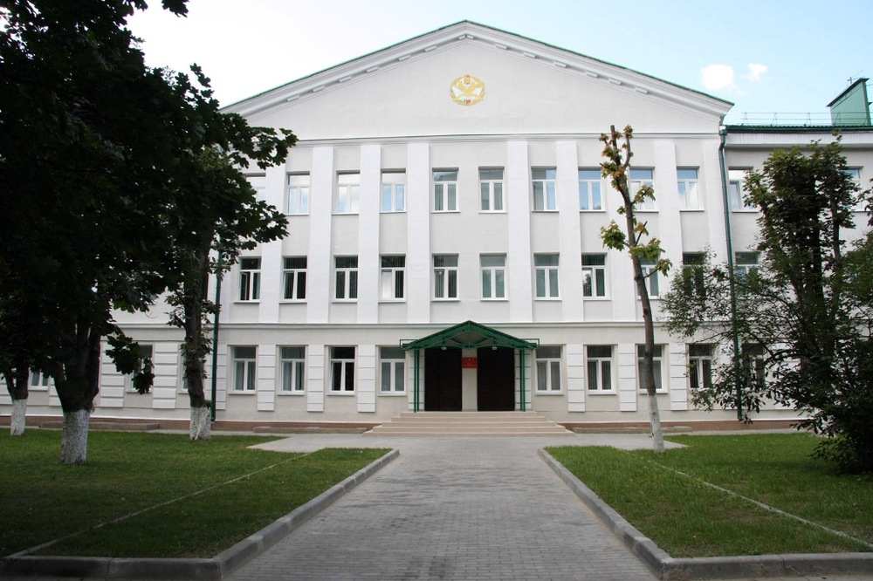

220103, г. Минск, ул. Славинского, 4.
Web-сайт: http://ips.gpk.gov.by
Телефон/факс: (017) 281-70-96
E-mail: ips@gpk.gov.by

Факультет: управление подразделениями органов пограничной службы
Специальности:
Управление подразделениями границы (контактный тел. в Лидском пограничном отряде 80154 551009)
Управление подразделениями пограничного контроля (контактный тел. в Лидском пограничном отряде 80154 551003)
Оперативная деятельность органов пограничной службы (контактный тел. в Лидском пограничном отряде 80154 551002)
Идеологическая работа в органах пограничной службы (контактный тел. в Лидском пограничном отряде 80154 551006)

Квалификация: Специалист по управлению
Срок обучения: 4 года

Во время обучения курсанты находятся на полном государственном обеспечении (проживание, питание, обмундирование, выплата ежемесячного денежного довольствия). Проживают они на 1 и 2 курсе - в казарме на территории учреждения образования «Военная академия Республики Беларусь» (ул. Славинского, 4), на 3 - 4 курсах - в общежитии N2 университета (ул. Беды, 4). Курсанты старших курсов (минчане) проживают дома. Питание курсантов организовано в курсантской и студенческой столовых. В свободное время от военной службы вне расположения факультета курсантам разрешается ношение гражданской формы одежды.

Военная академия Республики Беларусь
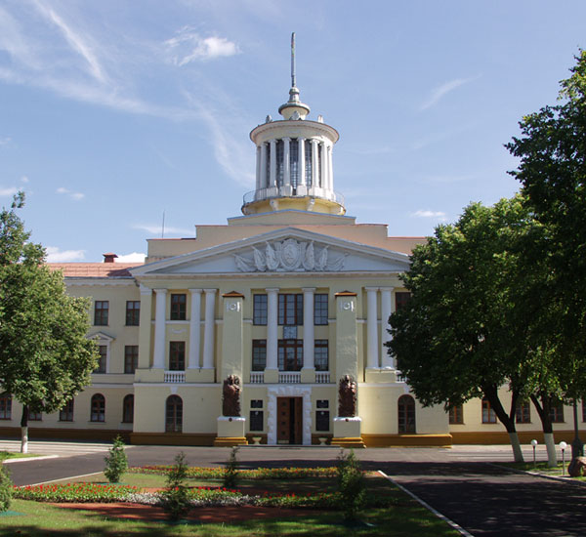

220057, г.Минск, пр-т Независимости, 220.
Телефон: (017) 287 46 52 (приемная начальника), 287 49 22 (приемная комиссия).
Web-сайт: http://varb.mil.by

Специальности:

«Практическая психология в военном деле» (контактный тел. в Лидском пограничном отряде 8029 7507673, 8033 6452211)

«Эксплуатация средств анализа и обработки радиосигналов» (контактный тел. в Лидском пограничном отряде 8029 5209461)

«Телекоммуникационные системы» по направлению «Телекоммуникационные системы» (РЭР) (контактный тел. в Лидском пограничном отряде 8029 5209461)

«Телекоммуникационные системы» по направлению «Телекоммуникационные системы» (Эксплуатация) (контактный тел. в Лидском пограничном отряде 8029 3314665)

«Эксплуатация наземных систем вооружения», специализация «Эксплуатация и ремонт артиллерийского вооружения» (контактный тел. в Лидском пограничном отряде 8029 7848462, 80154 551004)

«Эксплуатация автоматизированных систем обработки информации» по специализации «Специальная связь, контроль за режимом секретности» (контактный тел. в Лидском пограничном отряде 8029 3314665, 8044 5657531)

«Эксплуатация автоматизированных систем обработки информации» по специализации «Эксплуатация автоматизированных систем информационного обеспечения органов пограничной службы» (контактный тел. в Лидском пограничном отряде 80154 554388, 8029 1955853)
Академия Министерства внутренних дел
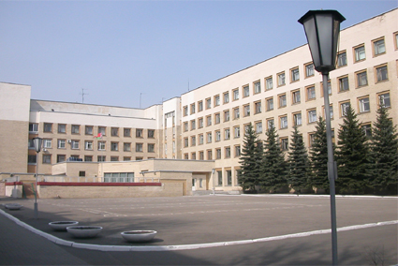

220005 г. Минск, Машерова, 6
Web-сайт: http://academy.mia.by
Телефон: 289-23-30(приемная начальника), (017) 289-23-30 289-23-42, 289-22-72, 289-21-56 (приемная комиссия);
E-mail: info@amia.unibel.by

Следственно-экспертный факультет
Специальность: «Правоведение» по специализации «Административно-правовая деятельность»

Срок обучения 4 года.

Выпускникам экспертных групп выдается свидетельство на право проведения 7 видов криминалистических экспертиз:
дактилоскопической;
трасологической;
технико-криминалистического исследования документов;
почерковедческой;
баллистической;
холодного оружия;
портретной.

Лица, из числа гражданской молодежи, изъявившие желание поступать в Академию МВД в интересах органов пограничной службы, до 1 апреля 2020 г. подают заявление в Лидский пограничный отряд (ул. Крупской, 30, контактный тел. в Лидском пограничном отряде 80154 551725).

Белорусский национальный технический университет
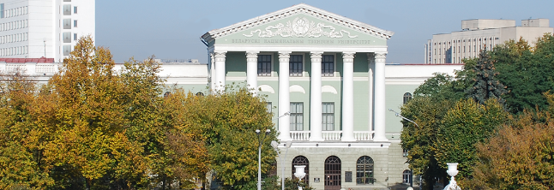

220013, г.Минск, пр-т Независимости, 65
Web-сайт: http://priem.bntu.by/
Приемная комиссия (+37517) 292-38-42, (+37517) 292-81-00
E-mail: bntu@bntu.by(ректор), abitour@bntu.by(приемная комиссия).

"ГОРЯЧАЯ ТЕЛЕФОННАЯ ЛИНИЯ" НАЧАЛЬНИКА ВОЕННО-ТЕХНИЧЕСКОГО ФАКУЛЬТЕТА В БНТУ ОРГАНИЗОВАНА ВО ВТОРОЙ ПОНЕДЕЛЬНИК КАЖДОГО МЕСЯЦА С 15.30 ДО 17.00 ПО ТЕЛЕФОНУ +375 17 292 42 41.

Военно-технический факультет
Специальности:
«Промышленное и гражданское строительство» по специализации «Техническая эксплуатация зданий и сооружений» (контактный тел. в Лидском пограничном отряде 80154 551017, 8029 1352840)

«Подъемно-транспортные, строительные, дорожные машины и оборудование» по направлениям: «Подъемно-транспортные, строительные, дорожные машины и оборудование (управление подразделениями инженерных войск)» (контактный тел. в Лидском пограничном отряде 8029 7421860)

«Экономика и управление на предприятии. Финансовое обеспечение и экономика боевой и хозяйственной деятельности войск» (контактный тел. в Лидском пограничном отряде 80154 551013)

«Техническая эксплуатация автомобилей» по направлениям: «Техническая эксплуатация автомобилей (военная автомобильная техника)» (контактный тел. в Лидском пограничном отряде 8029 7848462, 80154 551004)

На все специальности принимаются только лица мужского пола.

Белорусский государственный университет информатики и радиоэлектроники

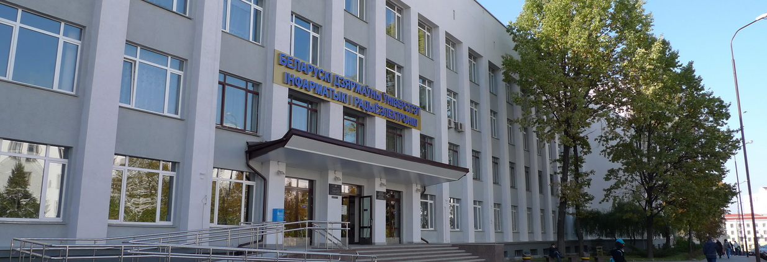

220013 г.Минск, Бровки 10, 3 корпус БГУИРкаб. 325
Web-сайт:http://bsuir.by
Телефон: (+37517) 293-23-14, (+37517) 202-10-33
E-mail: s.kasanin@bsuir.by,
prcom@bsuir.by

Военный факультет
Специальности:
«Инфокоммуникационные технологии», по направлению «Инфокоммуникационные технологии (системы телекоммуникаций специального назначения)» (контактный тел. в Лидском пограничном отряде 80293314665)

Вычислительные машины, системы и сети», по специализации «Вычислительные системы и сети специального назначения (контактный тел. в Лидском пограничном отряде 80154 554388, 8029 1955853)

Университет обладает хорошей спортивной базой. Работают спортивные секции, плавательный бассейн. В выходные дни курсанты имеют возможность поиграть в футбол, волейбол, баскетбол и настольный теннис. В университете создана корпоративная компьютерная сеть, функционирует информационно-образовательный Web-портал, электронная библиотека, обеспечен выход в сеть Интернет.

Белорусский государственный университет транспорта
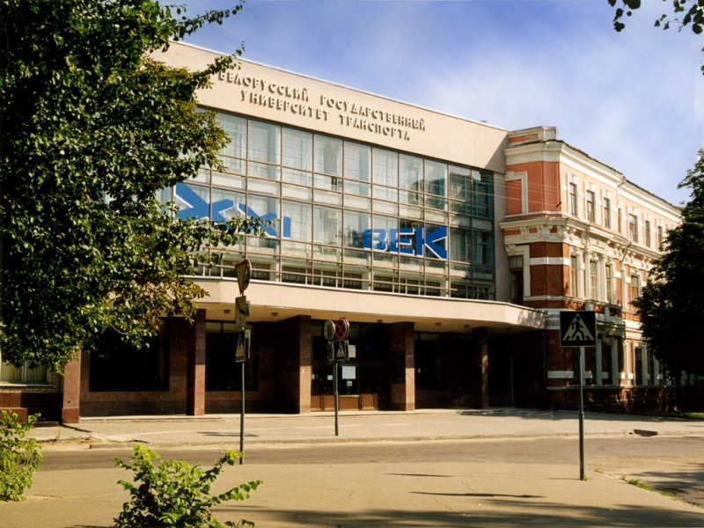
246653, г. Гомель, ул. Кирова, 34
Web-сайт: http://belsut.gomel.by
Телефон: (0232) 77-72-15 (ректор), (0232) 95-28-02 (приемная комиссия), (0232) 77-46-78 (начальник факультета)
E-mail: belsut@belsut.gomel.by

Военно-транспортный факультет
Специальность:
«Управление подразделениями транспортных войск», по направлению «Восстановление и строительство транспортных коммуникаций» (контактный тел. в Лидском пограничном отряде 8029 7421860)

Гродненский государственный университет
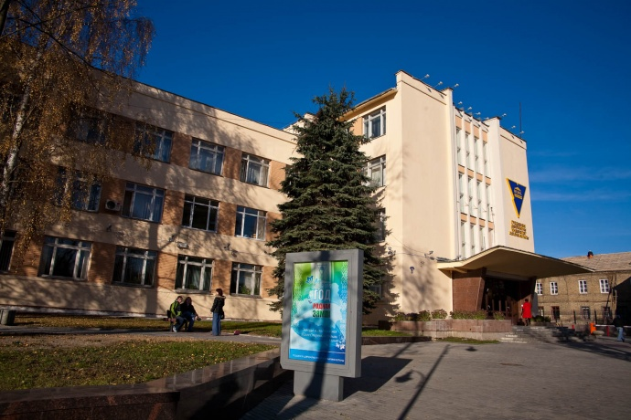

230006 г.Гродно, Фолюш, 15/219
Web-сайт:http://mil.grsu.by
Телефон: +375 (152) 53-05-60
E-mail: mil@grsu.by

Военный факультет
Специальность:
«Тыловое обеспечение войск» по направлению «Тыловое обеспечение войск (продовольствием)» (контактный тел. в Лидском пограничном отряде 8029 5200322)

«Физическая подготовка военнослужащих» (контактный тел. в Лидском пограничном отряде 8044 5407670)
Условия проживания для курсантов отвечают современным требованиям:
в казарме для проживания курсантов 1-2 курсов оборудованы душевые, медкабинет, тренажерный зал, бытовая комната, комната досуга, сушилка;
общежитие для курсантов 3-4 курсов гостиничного типа (в каждой комнате отдельные душ и туалет, современная мебель); компьютерный класс для самоподготовки курсантов в казарме, возможность бесплатного выхода в Интернет через сеть университета из комнат общежития и казармы; питание в столовой «Военсервиса».

Калининградский пограничный институт ФСБ РФ
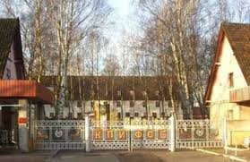

236034, Калининградская область, г. Калининград,
ул. Подполковника Емельянова, 244
Web-сайт: http://kpi.fsb.ru/
Телефон: (4012)
Группа специальностей:
«Специальные радиотехнические системы» (контактный тел. в Лидском пограничном отряде 8029 5209461)
«Применение и эксплуатация автоматизированных систем специального назначения» (контактный тел. в Лидском пограничном отряде 8029 7223320, 80154 551003)
Срок обучения: 5 лет. Выдаётся диплом о высшем образовании государственного образца и присваивается воинское звание «лейтенант».
ЧЕМУ НАУЧАТ?
исследовать и разрабатывать устройства, системы и комплексы, основанные на использовании электромагнитных колебаний и волн, для передачи, приема и обработки информации, а также для получения информации об окружающей среде, природных и технических объектах
согласовывать технические условия на проектируемую систему
разрабатывать электрические схемы специальных радиотехнических систем и устройств, используя средства компьютерного проектирования
участвовать в испытаниях и сдаче в эксплуатацию образцов специальных радиотехнических систем
моделировать объекты и процессы с целью анализа и оптимизации их параметров
заниматься построением математических моделей объектов и процессов, выбирать методы их исследования и разрабатывать алгоритмы реализации
оптимизировать параметры радиотехнических систем (устройств), используя различные методы исследований
готовить техническую документацию для производства радиотехнической аппаратуры и организации производственных процессов
эксплуатировать специальные радиотехнические системы
производить ремонт и настройку специальных радиотехнических систем
организовывать работу коллектива и принимать управленческие решения
планировать и организовывать эксплуатацию специальных радиотехнических систем
организовывать информационную безопасность и защиту государственной тайны.
Нормативы по физической подготовке
для кандидатов на обучение в качестве курсантов
в ГУО «Институт пограничной службы Республики Беларусь»

№ | Наименование упражнения | Единица изм. | Балл
№ | Наименование упражнения | Единица изм. | 10 | 9 | 8 | 7 | 6 | 5 | 4 | 3 | 2 | 1
из числа гражданской молодежи (юноши)
1 | Бег на 100 м | сек | 13,7 | 13,9 | 14,1 | 14,4 | 14,7 | 15,0 | 15,3 | 15,4 | 15,8 | 16,2
2 | Бег на 1 км | мин, сек | 3,40 | 3,43 | 3,46 | 3,50 | 4,00 | 4,10 | 4,20 | 4,45 | 5,00 | 5,20
3 | Подтягивание из виса на перекладине | кол-во раз | 13 | 12 | 11 | 10 | 9 | 8 | 7 | 6 | 5 | 4

Примечание:
- Кандидаты на обучение в качестве курсантов в ГУО «ИПС РБ» из числа гражданской молодежи подвергаются проверке физической подготовленности в спортивной форме одежды. Форма одежды кандидатов из числа военнослужащих - № 2, № 3, № 4.
- Общая оценка физической подготовленности кандидата на обучение определяется:
ЗАЧТЕНО – при условии отсутствия неудовлетворительных отметок (3, 2 и 1 балл) по всем нормативам;
НЕЗАЧТЕНО – получена одна и более неудовлетворительных отметок (3, 2 и 1 балл).

Нормативы по физической подготовке
для кандидатов на обучение
в качестве курсантов в ВА РБ и военные факультеты УО

Категория кандидатов | Форма одежды | Наименование упражнений, нормативные требования
Категория кандидатов | Форма одежды | Бег на 100 м | Бег на 1,5 км | Подтягивание на перекладине
Гражданские лица | спортивная | 15,4 секунды | 6 минут  52 секунды | 6 раз

